**江苏省仪征中学2024—2025学年度第二学期高二数学学科导学案**

**6.3.4　空间距离的计算**

研制人：臧慧林 审核人：鲁媛媛

班级： 姓名： 学号： 授课日期： .

**本课在课程标准中的表述**：能用向量方法解决点到直线、点到平面、相互平行的直线、相互平行的平面的距离问题和简单夹角问题，并能描述解决这一类问题的程序，体会向量方法在研究几何问题中的作用。

**一、学习目标**

1.能用向量方法解决点到直线、点到平面、相互平行的直线、相互平行的平面间的距离问题.

2.通过空间中距离问题的求解，体会向量方法在研究几何问题中的作用．

**二、课前自学**

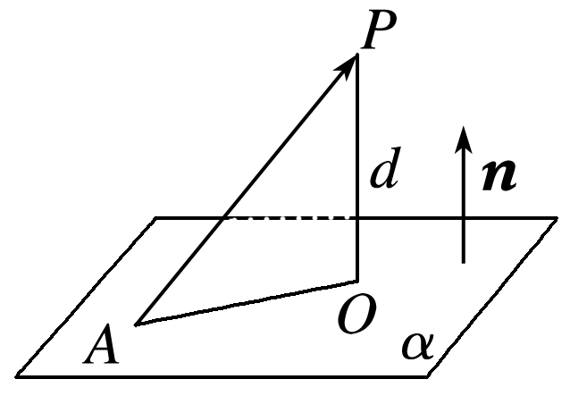**问题1**　如图，*P*是平面*α*外一点，*PO*⊥*α*，垂足为*O*，*A*为平面*α*内任意一点，设***n***为平面*α*的法向量，*θ*＝〈，***n***〉，如何利用这些条件求点*P*到平面*α*的距离？

点*P*到平面*α*的距离*d*为||cos *θ*的绝对值，即*d*＝____________.

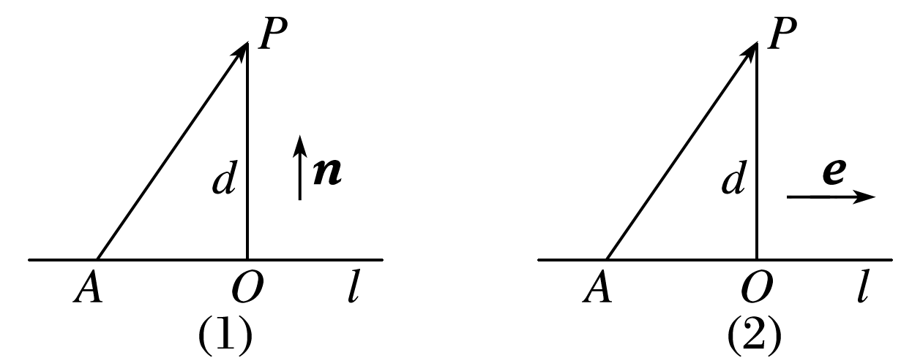**问题2**如图，借助于向量，如何求点*P*到直线*l*的距离*PO*?

思路一：如问题图(1)，若已知与直线*l*垂直的直线*OP*的方向向量***n***，可利用*d*＝求解．

思路二：如问题图(2)，若已知直线*l*的方向向量***e***，可利用||sin〈，***e***〉求解．

C:\Users\Administrator\Desktop\第6章 空间向量与立体几何导学案\第6章（步步高）\左括.TIF知识梳理C:\Users\Administrator\Desktop\第6章 空间向量与立体几何导学案\第6章（步步高）\右括.TIF

（1）若*P*为直线*l*外一点，*A*是*l*上任意一点，在点*P*和直线*l*所确定的平面内，取一个与直线*l*垂直的向量***n***，则点*P*到直线*l*的距离为*d*＝.

（2）设***e***是直线*l*的方向向量，则点*P*到直线*l*的距离为*d*＝||sin〈，***e***〉．

**问题3**　类比点到直线的距离的求法，如何求两条平行直线之间的距离？

　 在其中一条直线上取定一点，则该点到另一条直线的距离即为两条平行直线之间的距离．

C:\Users\Administrator\Desktop\第6章 空间向量与立体几何导学案\第6章（步步高）\左括.TIF知识梳理C:\Users\Administrator\Desktop\第6章 空间向量与立体几何导学案\第6章（步步高）\右括.TIF

(1)如果一条直线*l*与一个平面*α*平行，可在直线*l*上任取一点*P*，将线面距离转化为点*P*到平面*α*的距离求解．

(2)如果两个平面*α*，*β*互相平行，在其中一个平面*α*内任取一点*P*，可将两个平行平面的距离转化为点*P*到平面*β*的距离求解．

**三、问题探究**

例1.（课本36页例10）已知正方体 $ABCD−A_{1}B_{1}C_{1}D_{1}$ 的棱长为 1 ， 求点 $B$ 到平面 $B_{1}CD_{1}$ 的距离.

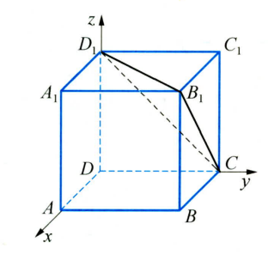

例2.（课本37页例11）已知正方体 $ABCD−A_{1}B_{1}C_{1}D_{1}$ 的棱长为 $1，E、F$ 分别 是 $BC$ 和 $CD$ 的中点.

(1) 求证: $EF//B_{1}D_{1}$；

(2) 求两条平行线 $EF$ 和 $B_{1}D_{1}$ 间的距离.

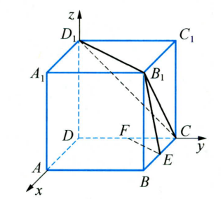

例3.已知正方体棱长为2，E,F分别是棱*BC*和*CD*的中点.

（1）求到面的距离；

（2）求到的距离；

（3）求面的距离；

（4）求面、面间的距离．

**四、反馈练习**

1.课本39页练习3

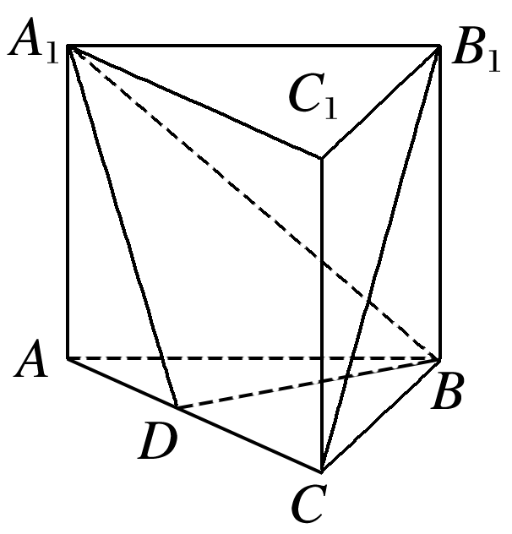2.在直三棱柱中，*AA*1＝*AB*＝*BC*＝3，*AC*＝2，*D*是*AC*的中点．

(1)求证：*B*1*C*∥平面*A*1*BD*；

(2)求直线*B*1*C*到平面*A*1*BD*的距离．

**五、课堂小结**